第三单元达标测试卷
一、选一选。(每题3分，共9分)
1.在动物下面画“√”。
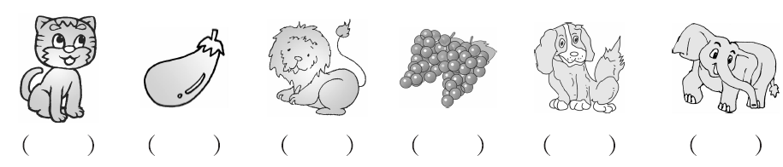
2.在蔬菜下面画“√”。
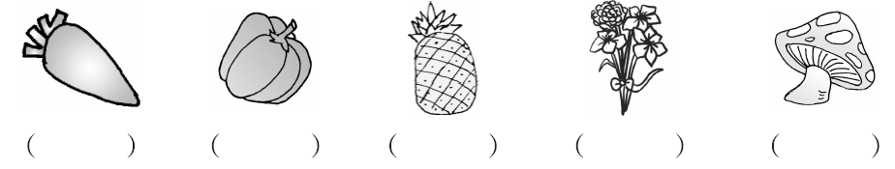
3.在水果下面画“√”。
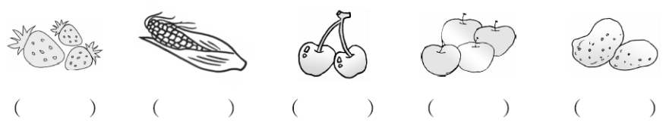
二、圈一圈，把每组中不同类的圈起来。(每题2分，共6分)
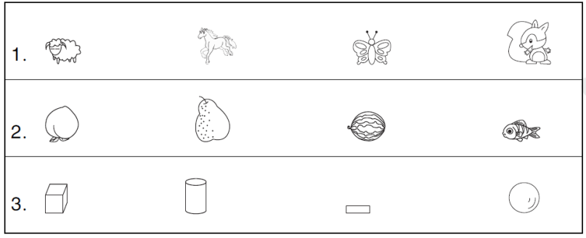
三、分一分。(12分)
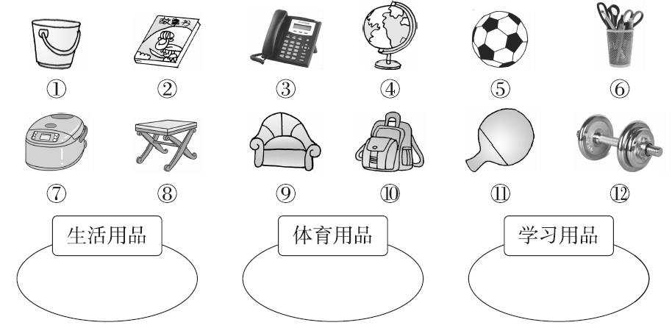
四、按要求分类。(每题8分，共16分)
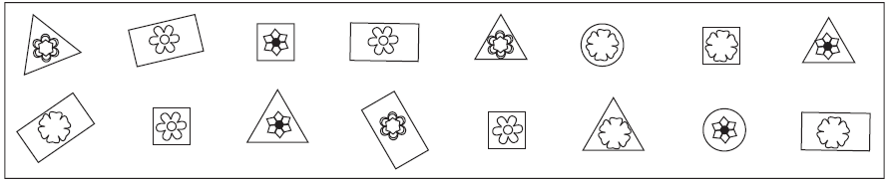
- 按花的样子分一分，在下面涂一涂，填一填。
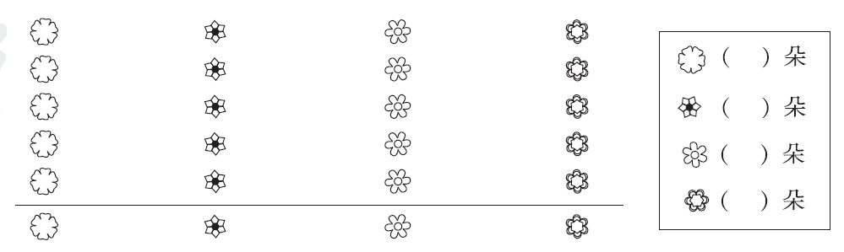
- 按卡(kǎ)片的形状分一分，在下面涂一涂，填一填。 $\begin{matrix}\end{matrix}$
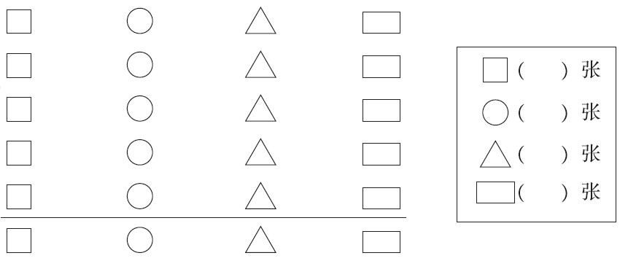
五、分类。(每题8分，共24分)
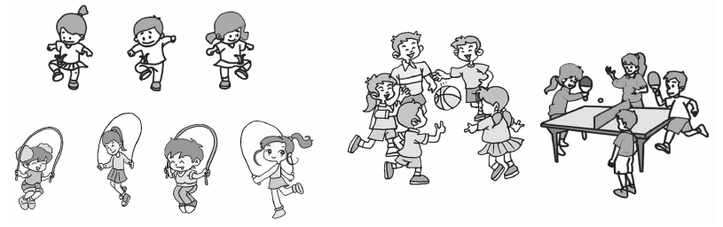
1.按不同的活动分类。
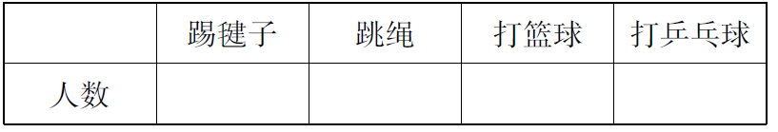
2.涂一涂。
$\begin{matrix}\end{matrix}$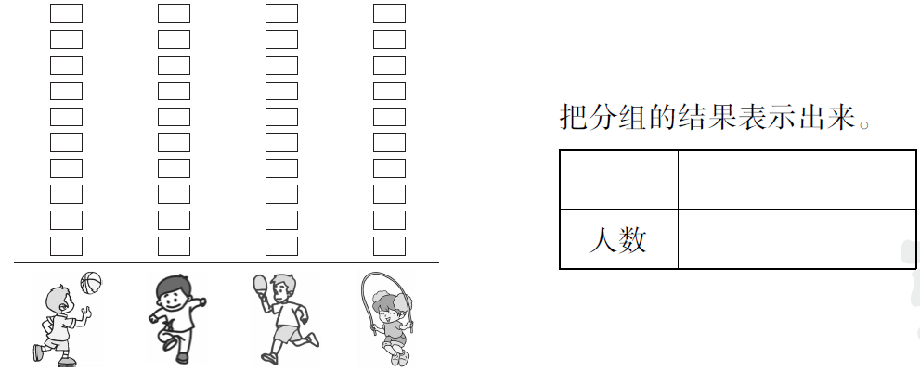
- 如果分成两组，可以怎样分？

六、按要求做题。(2题6分，其余每题4分，共14分)
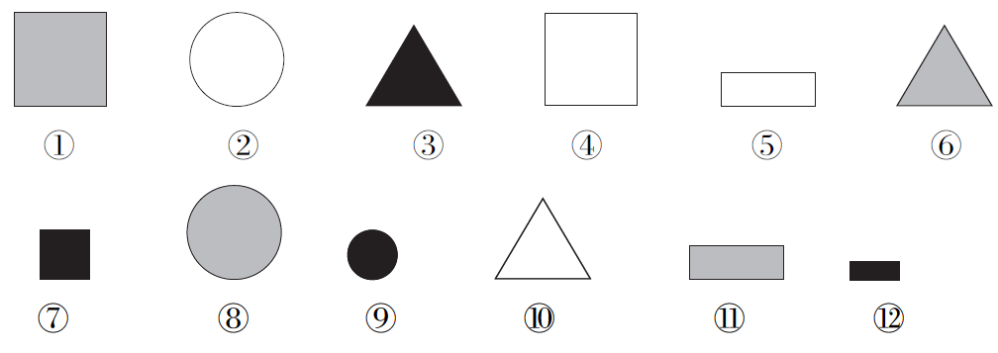
- 按形状分一分，填写下表。
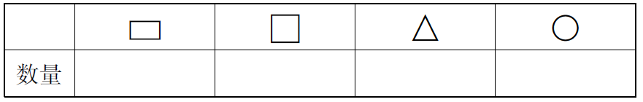
2.如果分成三组，可以怎样分？把分组的结果表示出来。
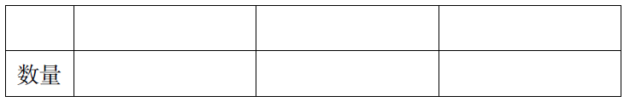
3.根据分组的结果，提一个问题并解答。
七、一(2)班同学最喜欢吃的水果的情况如下图。(1题10分，2题9分，共19分)
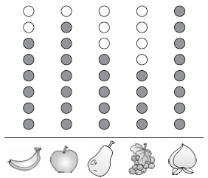
1.根据上图填写下表。
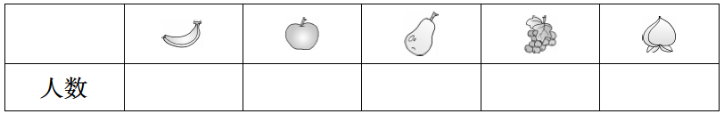
2.根据上面的统计结果回答问题。
(1)喜欢吃（ ） 的人数最多，喜欢吃（ ） 的人数最少。
(2)喜欢吃苹果的比喜欢吃香蕉的多（ ） 人。
(3)再提一个数学问题并解答。

答案
一、1.(√ ) ( ) (√ ) ( ) (√ ) (√ )
2.(√ ) (√ ) ( ) ( ) (√ )
3.(√ ) ( ) (√ ) (√ ) ( )
二、1.圈第3个 2.圈第4个 3.圈第3个
三、生活用品：①③⑦⑧⑨
体育用品：⑤⑪⑫
学习用品：②④⑥⑩
四、略
五、1. 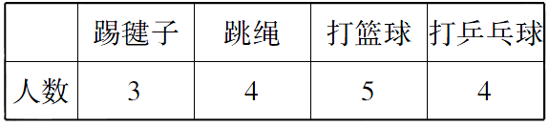
2. 略 [点拨]涂色时要从下往上涂。
3. 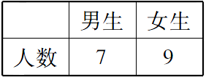
[点拨]分类标准不唯一。
六、1. 3 3 3 3
2. 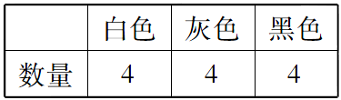
3.白色图形与灰色图形一共有多少个？
4＋4＝8(个)(答案不唯一)
七、1. 6 7 5 4 8
2. (1)桃子 葡萄 (2)1
(3)喜欢吃葡萄的比喜欢吃苹果的少几人？
7－4＝3(人) (答案不唯一)

